Министерство образования и науки Нижегородской области

Профессиональное училище № 4

#### Значение секретарской службы во 2 отделе милиции

Выпускник:

Дружаева Анастасия Николаевна

Группа № 9

Специальность: секретарь

Мастер:

Лукоянова Вера Васильевна

Преподаватель спец.технологии:

Филиппова Светлана Александровна

# Содержание

# 1. Роль секретаря в структуре службы документационного обеспечения

1.1 Должностные обязанности секретаря в данной организации

2. Служба документационного обеспечения управления

2.1 Категории предприятия

2.2 Формы работы с документами

2.3 Структура канцелярии

2.4 Должностные обязанности руководителя канцелярии

2.5 Рабочее место секретаря и руководителя со схемами

2.6 Информационные пособия у секретаря

3. Работа секретаря по бездокументному обслуживанию

3.1 Ведение телефонных разговоров

3.2 Прием посетителей

3.3 Подготовка совещаний

3.4 Подготовка командировок руководителя и сотрудников

3.5 Работа секретаря в отсутствие руководителя

3.6 Регламент работы секретаря и руководителя

3.7 Примерная схема рабочего дня секретаря

4. Оформление ОРД и документов по личному составу

4.1 Деловые и служебные письма

4.2 Протоколы

4.3 Акты

4.4 Договоры и трудовые соглашения

4.5 Приказы по основной деятельности

4.6 Приказы по личному составу

4.7 Объяснительные записки

4.8 Докладные записки

4.9 Справки

4.10 Выписки из приказов и протоколов

4.11 Характеристика

4.12 Копия документов

5. Организация документооборота

5.1 Обработка входящих, исходящих и внутренних документов

5.2 Регистрация входящих, исходящих и внутренних документов

5.3 Контроль за исполнением документов

5.4 Номенклатура дел организации

5.5 Формирование и оформление дел

5.6 Хранение дел

5.7 Передача документов на архивное хранение

6. Оргтехника и автоматизация рабочего места секретаря

7. Ведение кадровой службы секретарем

7.1 Работа с трудовыми книжками

7.2 Оформление пенсионных документов

7.3 Личные дела и личные карточки

7.4 Учет военнообязанных

8. Роль стенографии в работе секретаря. Ее применение в данной организации

9. Социально психологическая компетентность секретаря

9.1 Проявление профессионально важных деловых качеств секретаря

9.2 Роль внешнего вида секретаря в работе

9.3 Деловой контакт секретаря и руководителя

9.4 Деловой контакт секретаря и сотрудников

9.5 Роль личного обаяния

10. Выводы и предложения по ведению делопроизводства в данной организации

Используемая литература

1. Роль секретаря в структуре службы документационного обеспечения

За последние годы профессия секретаря претерпела существенные изменения. И если совсем недавно секретаря принято было называть "лицом фирмы", "правой рукой руководителя", то сегодня его уже можно сравнить с "центральной нервной системой предприятия", регулирующей многие происходящие на нем процессы. Действительно, на секретаре сходятся все внутренние и внешние связи предприятия. Именно секретарь должен быть безупречным связующим звеном между руководителем и сотрудниками, воплощающими его решения и распоряжения в жизнь; между руководителем и его деловыми партнерами, отвечая по телефону, организуя приемы, совещания, презентации, обмениваясь деловыми бумагами.

С появлением персональных компьютеров на рабочем столе секретаря упростились процедуры подготовки документов, их регистрации, поиска и хранения, однако, в последнее время возросла роль секретаря как организатора, диспетчера, консультанта.

В связи с этим появились новые требования к личностным и профессиональным качествам секретаря-референта, появились вариации названия секретарской должности такие, как ассистент, помощник по общим вопросам, офис-менеджер и т.д.

В условиях жесткой конкуренции предприятий немногие руководители могут себе позволить выбирать секретаря только по внешним данным. Такие качества, как рост, возраст и "количество печатных знаков в минуту", все больше уступают место образованности, интеллекту, коммуникабельности и стажу работы. Сегодня во всех развитых странах при подготовке секретарей особое внимание уделяют расширению профессиональной эрудиции, кругозора, повышению способности решать разнообразные деловые задачи.

От профессионального уровня секретаря во многом зависит престиж фирмы. Большое значение имеет также то, как секретарь организует работу с документами. Неряшливо оформленный служебный документ, орфографические и логические ошибки, не по адресу и не вовремя отправленное письмо или факс, забывчивость и небрежность могут нанести большой ущерб делу. Кроме того, секретарь должен быть всегда в форме, продуманно и опрятно одет, готов быстро и квалифицированно выполнить данные ему поручения, уметь спокойно, без резкости и суеты решить вопросы в рамках своей компетенции.

Основы секретарского дела можно освоить за сравнительно короткий период времени, а настоящее мастерство, как и в любой профессии, приходит с годами. Методом проб и ошибок, с приобретением необходимых наработок, постоянно повышая свой профессиональный уровень, секретарь начинает чувствовать тонкости своего дела. Это позволяет ему свободно выходить из трудных ситуаций, в частности, уметь хранить конфиденциальные сведения и быть при этом информированным и общительным человеком. Высокая планка требований и высокая оплата труда, соответствующая квалификации секретаря, сделали эту профессию престижной и привлекательной.

1.1 Должностные обязанности секретаря в данной организации

* Печать документов на ПК
* Ведение телефонных разговоров
* Прием посетителей
* Прием и обработка корреспонденции
* Регистрация документов
* Передача документов на подпись начальнику

2. Служба документационного обеспечения управления

2.1 Категории предприятия

Существуют 4 категории предприятия:

* 1 категория – учреждения с объемом документооборота свыше 100 000 документов в год;
* 2 категория – с объемом документооборота от 25 000 до 100 000 документов в год;
* 3 категория – от 10 000 до 25 000 документов в год;
* 4 категория – до 10 000 документов в год.

2 отдел милиции относиться к 3 категории, т.к.: - исходящих документов – 5 810; - входящих документов – 6 659; - внутренних документов – 3 923. Всего: 16 392 документа.

##### 2.2 Формы работы с документами

Во 2-ом отделе милиции применяется централизованная форма, так как всю работу с документами выполняет канцелярия.

2.3 Структура канцелярии

В данной организации структурой канцелярии является секретариат, который готовит и просматривает к докладу руководителя всю входящую корреспонденцию, подготавливает проекты отдельных приказов, писем, сообщает о времени проведения совещаний, заседаний. Также секретариат выполняет функцию подразделения по контролю исполнения – осуществляет оперативный контроль за исполнением документов и за сроками исполнения поручений руководства. Помимо этого, секретариат осуществляет учет регистрации корреспонденции, оформляет и рассылает распорядительные документы, проверяет правильность составления, оформления и качества документов, предоставляемых на подпись руководству, принимает и регистрирует заявления, жалобы и просьбы трудящихся. Направляет письма и жалобы в соответствующие структурные подразделения, организует прием посетителей. Занимается перепечаткой документов с оригинала.

2.4 Должностные обязанности руководителя канцелярии

Руководителем канцелярии во 2-ом отделе милиции является секретарь. В его обязанности входит:

1. Прием и обработка корреспонденции.
2. Передача документов на подпись руководителю.
3. Организация совещаний.
4. Прием и фильтрация телефонных звонков.
5. Контроль за сроками исполнения документов.
6. Прием посетителей.

2.5 Рабочее место секретаря и руководителя

Рабочее место секретаря

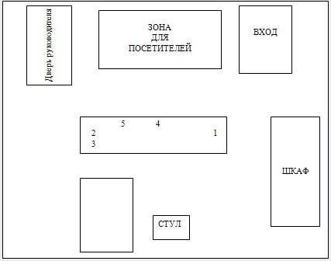

На рабочем месте располагаются:

1. ПК
2. Телефон
3. Дырокол
4. Подставка для карандашей
5. Перекидной календарь

Рабочее место секретаря во 2 отделе милиции находится в помещении смежном с кабинетом руководителя. На рабочем месте соблюдаются все необходимые правила: отсутствует световая и шумовая вибрация, порядок на рабочем месте, телефон располагается слева от секретаря, в ящиках стола находятся бумаги и картотеки. Но есть и недочеты, так как свет должен падать сверху и слева, то здесь, как мы видим из схемы, он находится за спиной секретаря. В комплект мебели для секретаря входит: подъемно-поворотное кресло, стол-приставка, шкаф для хранения документов.

# Рабочее место руководителя

Рабочее место руководителя образуется в отдельном кабинете и состоит из 2-х функциональных зон: рабочая зона, зона для совещания и переговоров. В комплект мебели для руководителя входит: письменный стол, стол и стулья для посетителей, подъемно-поворотное кресло. Стол для посетителей расположен перпендикулярно столу руководителя.

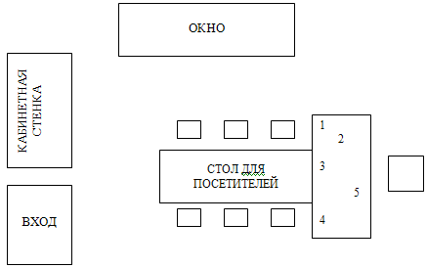

На рабочем столе руководителя располагаются:

1. ПК
2. Телефон, факс
3. Канцелярский письменный прибор
4. Папки с быстродействующими зажимами
5. Деловой блокнот

# 2.6 Информационные пособия для секретаря

1. Должностная инструкция секретаря.
2. Телефонный справочник.
3. Справочник местных телефонов организации.
4. Список сотрудников и их домашних телефонов.
5. Необходимый минимум юридической литературы:
   1. Гражданский кодекс РФ;
6. Номенклатура дел организации.
7. Рабочий дневник-ежедневник.

3. Работа секретаря по бездокументному обслуживанию

# 3.1 Ведение телефонных разговоров

Во 2 отделе милиции при работе на телефоне в обязанность секретаря входит: прием телефонных звонков, ответ абоненту, фильтрация звонков и соединение руководителя с абонентом, если это необходимо.

Секретарь выполняет основную задачу при работе на телефоне, т.е. освобождает руководителя от звонков к нему не адресованных.

Пример телефонного разговора, когда звонят секретарю

* + Второй отдел милиции, здравствуйте.
  + Здравствуйте, мне бы Дмитрия Геннадьевича.
  + Он сейчас на совещании, перезвоните попозже.
  + Спасибо, до свидания.

Пример телефонного разговора, когда звонит секретарь

- Центральное РУВД, здравствуйте!

- Здравствуйте, скажите пожалуйста, когда состоится совещание о подведении итогов работы за 1 квартал 2005 г.

- Совещание состоится 15 апреля.

- Спасибо, до свидания!

При работе на телефоне секретарь выполняет 3 основных момента:

* + краткость;
  + вежливость;
  + сдержанность.

Всю необходимую информацию, полученную при телефонном разговоре, секретарь записывает в блокнот.

Запись производится по следующей форме:

Для _____________________________

Дата ______________________________

От _________________________________

По какому вопросу ______________________

###### Алгоритм телефонного разговора в организации

Алгоритм телефонного разговора выдерживается:

1. 15 сек. – представление сторон.
2. 30 сек. – проблематизация разговора, введение в курс собеседника.
3. 80 сек. (± 20) – обсуждение ситуации.
4. 20 сек. – заключение разговора.

Продолжительность разговора: 2 мин. 25 сек.

# Телефонограмма

27.03.2005 г. в 10.00 состоится координационное совещание в прокуратуре по вопросу: "Совершение правонарушений и преступлений в быту".

Передал: Калинцков.

Принял: Баева.

# 3.2 Прием посетителей

В данной организации прием посетителей на 4 вида не подразделяется. Сотрудники своей организации могут проходить к руководителю беспрепятственно, без доклада секретаря. Время приема посетителей проходит в любое время, определенных часов нет.

Секретарь хорошо знает распределение обязанностей и вопросов между руководящими работниками учреждения и направляет посетителей к компетентному сотруднику, освобождая тем самым руководителя от посетителей к нему не адресованных. При приходе посетителя секретарь сообщает о нем руководителю лично.

Если руководитель отсутствует по какой-либо причине, секретарь направляет посетителя к другому сотруднику или назначает другое время приема. Если прием отменяется по неожиданным обстоятельствам, секретарь сообщает об этом посетителю и договаривается о времени, на которое прием переносится.

Регистрация посетителей в специальном журнале не ведется.

###### 3.3 Подготовка совещаний

При подготовке совещания секретарь выполняет следующие правила:

1. Готовит необходимые материалы совещания.
2. Составляет список участников совещания.
3. Определяет место, где будет проходить совещание. Обычно совещание проходит в кабинете руководителя.
4. Регистрация участников не ведется.
5. Согласовывает с руководителем и составляет список лиц или организаций, которым необходимо направить материалы совещания.

Секретарь на совещании не присутствует, протокол не ведется.

Пример совещания

В данной организации каждое утро в 9.00 проводится летучка сотрудников, на которой присутствуют участковые и следователи.

Также каждую неделю проводятся совещания, на котором присутствуют все сотрудники отдела (следователи, оперуполномоченные, инспектора ПДН, участковые, работники уголовного розыска).

###### 3.4 Подготовка командировок руководителя и сотрудников

Для подготовки служебных командировок секретарь:

1. Подбирает необходимую информацию для командировки.
2. Готовит материалы и документы, необходимые для командировки.
3. Оформляет командировочное удостоверение.
4. По возвращению руководителя секретарь обрабатывает материалы командировки (передает их отдельным сотрудникам или в соответствующие структурные подразделения).

###### 3.5 Работа секретаря в отсутствии руководителя

В отсутствие руководителя секретарь должен отвечать на телефонные звонки, записывать вопросы, с которыми обращались посетители по телефону и при личном визите. В отсутствие руководителя секретарь на работу не опаздывает и не уходит раньше своего рабочего времени, так как секретарь является правой рукой руководителя и представляет интересы как руководителя, так и всей организации в целом.

3.6 Регламент работы секретаря и руководителя

1. Рабочий день секретаря и руководителя начинается в 8 часов.
2. Через час после начала рабочего дня, т.е. в 9.00 секретарь докладывает руководителю о корреспонденции.
3. Обед секретаря совпадает с обедом руководителя – 13.00-14.00.
4. В 15 часов заканчивается рабочий день секретаря.
5. В 17 часов заканчивается рабочий день руководителя.

3.7 Примерная схема рабочего дня секретаря

8.00 - приход секретаря на работу.

9.00 – получает корреспонденцию.

10.00 – докладывает руководителю о корреспонденции.

11.00 – собирает для подписи исполненные документы.

12.00 - забирает у руководителя отработанные материалы.

13.00-14.00 – обеденный перерыв секретаря.

14.00 – подшивка документов в дела.

14.45 – приводит в порядок рабочее место.

15.00 – уход секретаря с работы.

В течение дня секретарь принимает посетителей и отвечает на телефонные звонки, выполняет печатные работы, копирует и размножает материал по указанию руководителя.

4. Оформление орд и документов по личному составу

4.1 Деловые и служебные письма

Пример служебного письма

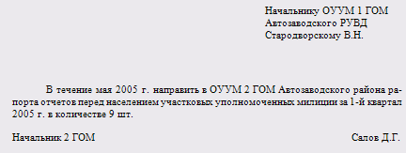

Анализ служебного письма

В данном документе имеются следующие недочеты:

1. Адресат оформлен от 11 см, а по ГОСТу Р 6.30-2003 адресат оформляется от 8,5 см.

2. В адресате между должностью и фамилией нет интервала.

3. Текст оформлен через 1 интервал.

4. Между текстом и подписью не установлен нужный интервал.

5. Инициалы стоят после фамилии.

6. От текста до подписи – 2 интервала.

Оформление письма в соответствии с ГОСТом Р 6.30-2003

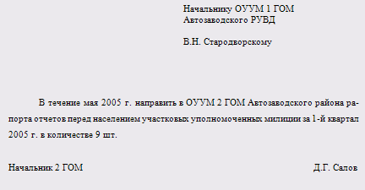

4.2 Протоколы

Пример оформления протокола

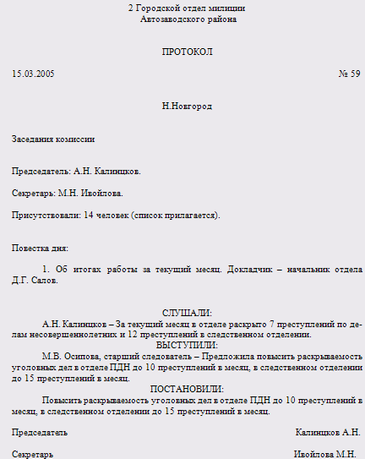

Анализ протокола

В данном документе имеются следующие недочеты:

1. Название документа написано не вразрядку.

1. От даты до места составления документа – 3 интервала.
2. Инициалы и фамилия председателя, секретаря и присутствующих оформлено не столбиком.
3. Слова "СЛУШАЛИ, ВЫСТУПИЛИ И ПОСТАНОВИЛИ" расположены по центру строки.
4. Текст оформлен через 1 интервал.
5. От текста до подписи – 2 интервала.
6. Инициалы в подписи расположены после фамилии.

Оформление протокола в соответствии с ГОСТом Р 6.30-2003

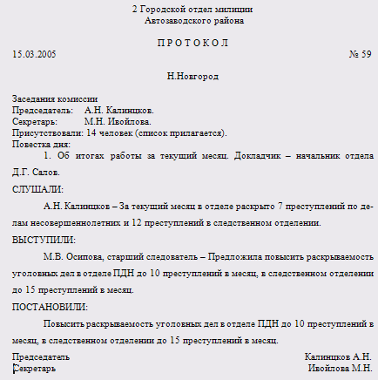

4.3 Акты

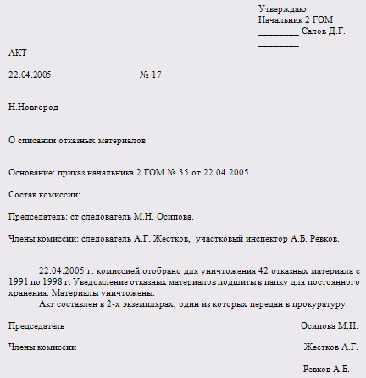

Анализ акта

Недочеты документа:

1. Гриф "УТВЕРЖДАЮ" напечатан от 11 см через 1 интервал.
2. Слово "УТВЕРЖДАЮ" написан строчными буквами.
3. Название документа написано не вразрядку.
4. От даты до места составления документа – 3 интервала.
5. Введение написано не столбиком.
6. Текст напечатан через 1 интервал.
7. От текста до подписи – 2 интервала.
8. Инициалы в подписи стоят после фамилии.

Оформление акта в соответствии с ГОСТом Р 6.30-2003

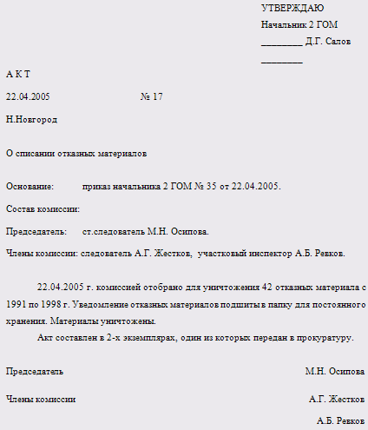

4.4 Договоры и трудовые соглашения

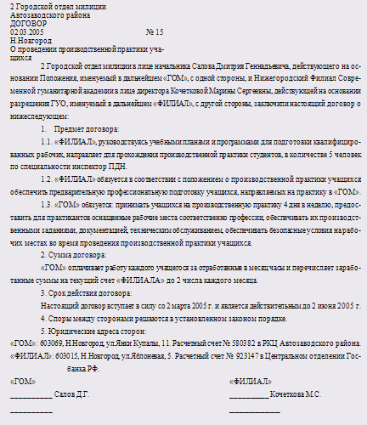

Анализ договора

В документе присутствуют следующие недочеты:

1. Название документа написано не вразрядку.

2. От даты до места составления – 3 интервала.

3. От заголовка до текста – 3 интервала (в соответствии с ГОСТом Р 6.30-2003 в договорах от заголовка до текста делают 2 интервала).

4. В подписи инициалы стоят после фамилии.

Оформление договора в соответствии с ГОСТом Р 6.30-2003

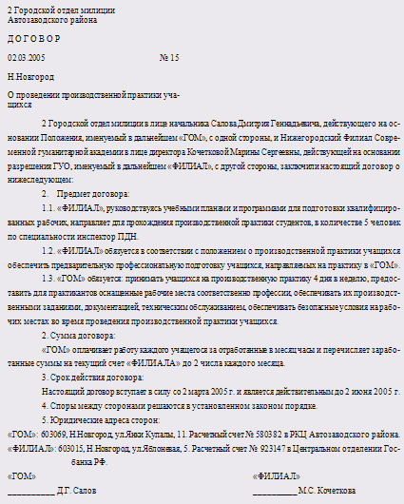

Пример оформления трудового соглашения

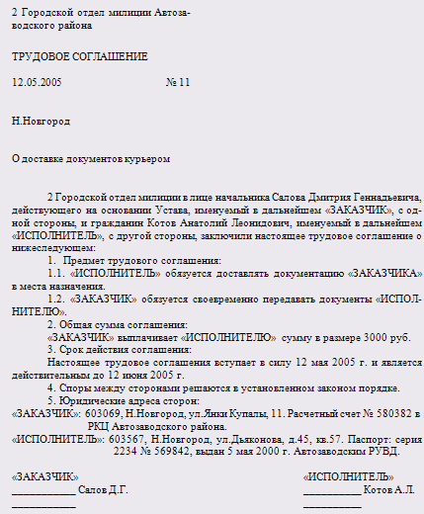

Анализ трудового соглашения

В данном документе имеются следующие недочеты:

1. От названия организации до названия документа – 2 интервала, по ГОСТу Р 6.30-2003 необходимо 3 интервала.

2. От даты до места составления документа – 3 интервала, по ГОСТу необходимо 2 интервала.

3. От заголовка до текста должно быть 2 интервала, а не 3.

4. Текст оформлен через 1 интервал.

5. От текста до подписи – 2 интервала, по ГОСТу должно быть 3.

Оформление трудового соглашения по ГОСТу Р 6.30-2003

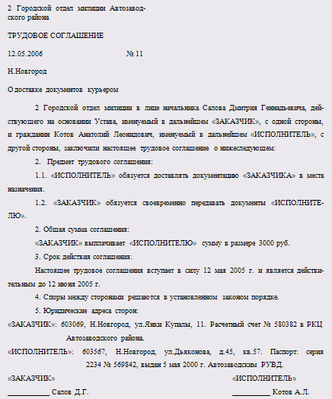

4.5 Пример оформления приказа по основной деятельности

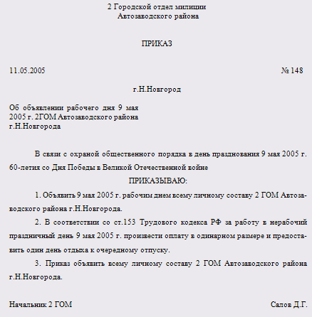

Анализ приказа по основной деятельности

1. Название документа написано слитно.
2. От названия документа до даты – 3 интервала (по ГОСТу Р 6.30-2003 должно быть 2 интервала).
3. От места составления документа до заголовка – 2 интервала, должно быть 3 интервала.
4. От заголовка до текста – 3 интервала.
5. Слово "ПРИКАЗЫВАЮ" расположено по центру, а не от левого поля.

Оформление приказа по основной деятельности в соответствии с ГОСТом Р 6.30-2003

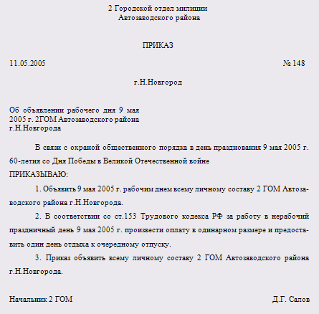

Пример оформления распоряжения

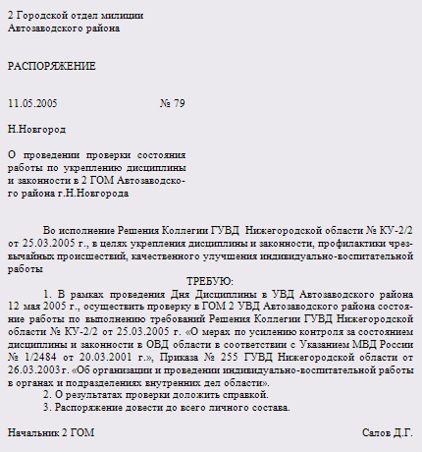

Анализ распоряжения

Недочеты документа:

1. От названия документа до даты – 3 интервала.

2. От места составления до заголовка – 2 интервала.

3. От заголовка до текста – 3 интервала ( в соответствии с ГОСТом Р 6.30-2003 в распоряжения от заголовка до текста делают 2 интервала).

4. Текст оформлен через 1 интервал.

5. В вводной части текста вместо слова "ОБЯЗЫВАЮ" написано слово "ТРЕБУЮ".

6. Между текстом и подписью – 2 интервала.

Оформление распоряжения в соответствии с ГОСТОМ Р 6.30-2003

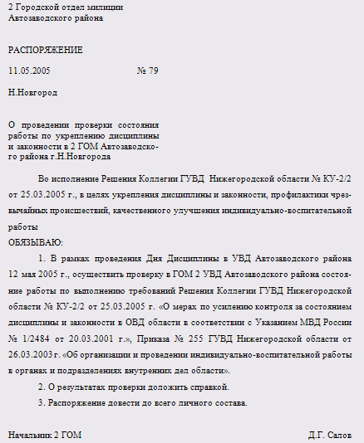

Пример оформления указания

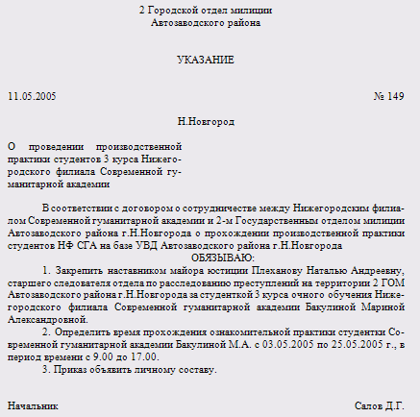

Анализ указания

В указании присутствуют недочеты:

1. От названия документа до даты – 3 интервала.

2. Название документа написано слитно.

3. От места составления документа до заголовка – 2 интервала.

4. Текст оформлен через 1 интервал.

5. В вводной части текста вместо слова "ПРЕДЛАГАЮ" написано слово "ОБЯЗЫВАЮ".

Оформление указания в соответствии с ГОСТом Р 6.30-2003

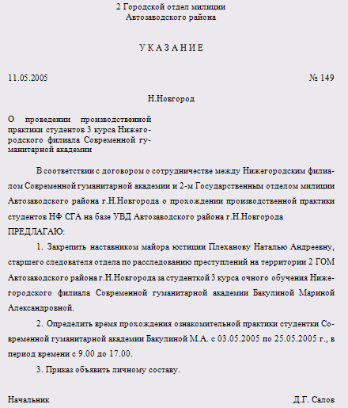

Пример оформления решения

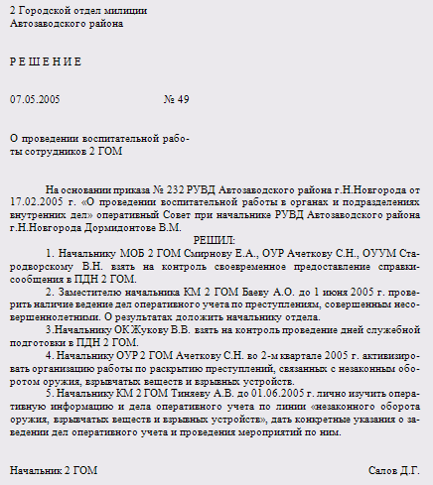

Анализ решения

Недочеты документа:

1. От названия документа до даты – 3 интервала.

2. Отсутствует место составления документа.

3. От заголовка до текста – 3 интервала (в соответствии с ГОСТом Р 6.30-2003 в решениях между заголовком и текстом делают 2 интервала).

4. Текст оформлен через 1 интервал.

5. Слово "РЕШИЛ" оформлено центровано.

Оформление решения в соответствии с ГОСТОМ Р 6.30-2003

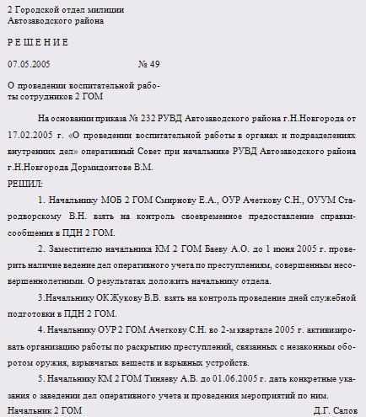

4.6 Пример оформления приказа по личному составу

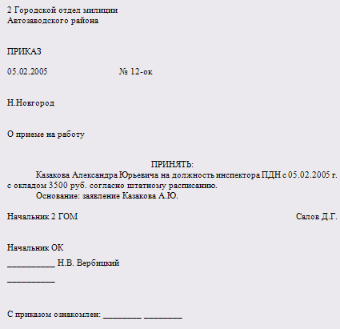

Анализ приказа по личному составу

В документе присутствуют следующие недочеты:

1. Название документа оформлено не вразрядку.
2. От даты до места составления – 3 интервала.
3. Слово "ПРИНЯТЬ" оформлено по центру, а не от левого поля.

4. Фамилия сотрудника написано строчными буквами (в соответствии с ГОСТом Р 6.30-2003 в приказах по личному составу фамилия должна быть написана прописными буквами).

5. Текст оформлен через 1 интервал.

6. Между текстом и подписью – 2 интервала.

7. В реквизите "подпись" инициалы стоят после фамилии.

Оформление приказа по личному составу в соответствии с ГОСТом Р 6.30-2003

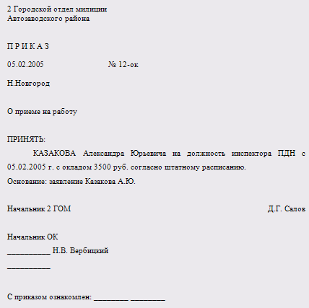

4.7 пример оформления объяснительной записки

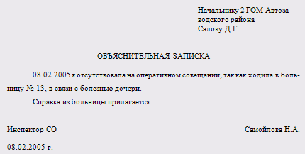

Анализ объяснительной записки

В данном документе следующие недочеты:

1. Адресат оформлен от 11 см, должен быть оформлен от 8,5 см.

2. В адресате между должностью и фамилией нет интервала, инициалы стоят после фамилии.

3. Название документа написано по центру, а нужно от левого поля.

4. Дата расположена после подписи, а необходимо после названия документа.

5. Инициалы в подписи расположены после фамилии.

Оформление объяснительной записки в соответствии с ГОСТом Р 6.30-2003

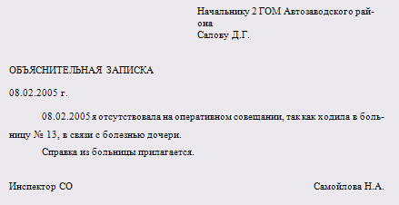

4.8 Пример оформления докладной записки

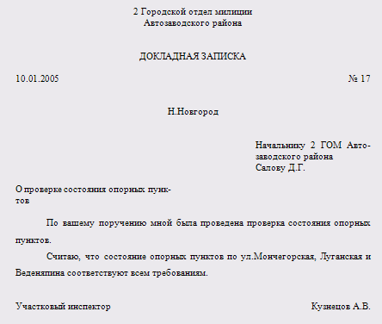

Анализ докладной записки

В документе имеются следующие недочеты:

1. Между датой и местом составления документа – 3 интервала, необходимо 2 интервала.

2. Адресат оформлен от 11,5 см, а должен быть оформлен от 8,5 см.

3. В адресате между должностью и фамилией нет интервала, инициалы стоят после фамилии.

4. От адресата до заголовка – 2 интервала, нужно 3.

5. В подписи инициалы стоят после фамилии.

Оформление докладной записки в соответствии с ГОСТом Р 6.30-2003

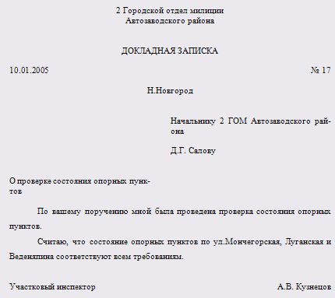

4.9 Справки

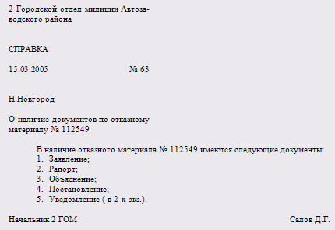

Анализ справки

В данном документе имеются следующие недочеты:

1. Название документа написано не вразрядку.
2. От даты до места составления документа – 3 интервала, по ГОСТу Р 6.30-2003 делается 2 интервала.
3. Между местом составления документа и заголовком – 2 интервала, необходимо 3.
4. Текст напечатан через 1 интервал.
5. От текста до подписи – 2 интервала.
6. В подписи инициалы стоят после фамилии.

Оформление справки в соответствии с ГОСТом Р 6.30-2003

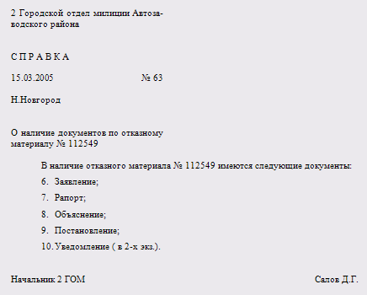

4.10 Пример оформление выписки из приказа по личному составу

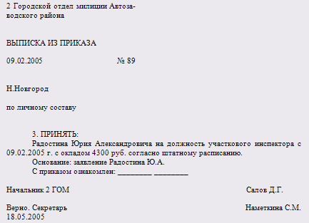

Анализ выписки из приказа по личному составу

В документе имеются следующие недочеты:

1. От даты до места составления документа – 3 интервала, необходимо 2. От места составления документа до заголовка – 2 интервала, а нужно 3. Слово "ПРИНЯТЬ" оформлено с красной строки.
2. Фамилия написана строчными буквами, а по ГОСТу Р 6.30-2003 фамилия должна быть оформлена прописными буквами.
3. Текст оформлен через 1 интервал.
4. Слово "основание" и словосочетание "с приказом ознакомлен" написаны с красной строки, а необходимо от левого поля.
5. От текста до подписи сделано 2 интервала, а должно быть 3.
6. Заверительная надпись "Верно" оформлена через 1 интервал, а необходимо 1,5 или 2 интервала.
7. От подписи до заверительной надписи "Верно" сделано 2 интервала, а по ГОСТу между ними должно быть 3 интервала.
8. В подписи инициалы стоят после фамилии.

Оформление выписки из приказа по личному составу в соответствии с ГОСТом Р 6.30-2003

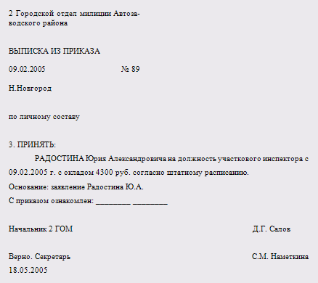

Пример оформления выписки из приказа по основной деятельности

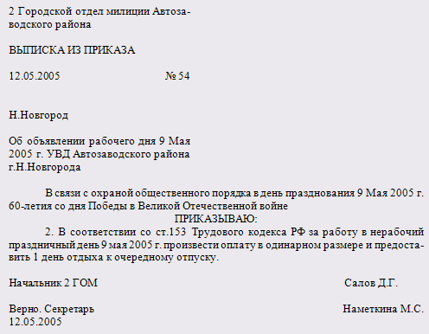

Анализ выписки из приказа по основной деятельности

Недочеты документа:

1. От названия организации до названия документа сделано 2 интервала, а по ГОСТу должно быть 3 интервала.

2. От даты до места составления документа – 3 интервала, а необходимо 2.

3. От места составления документа до заголовка – 2 интервала, а должно быть 3 интервала.

4. Текст оформлен через 1 интервал.

5. Слово "ПРИКАЗЫВАЮ" оформлено по центру строки, а необходимо от левого поля.

6. От текста до подписи – 2 интервала.

7. От подписи до заверительной надписи "Верно" - 2 интервала.

8. Заверительная надпись "Верно" оформлена через 1 интервал.

9. Инициалы в подписи стоят после фамилии.

Оформление выписи из приказа по основной деятельности в соответствии с ГОСТом Р 6.30-2003

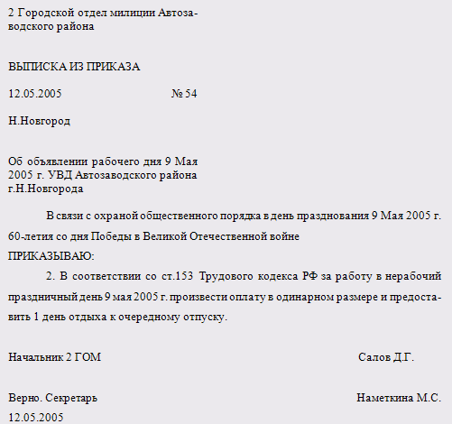

Пример выписки из протокола

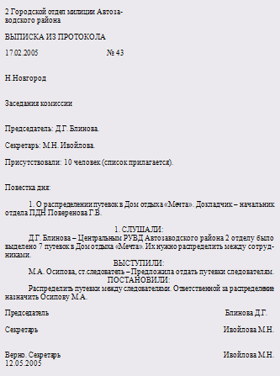

Анализ выписки из протокола

В данном документе имеются следующие недочеты:

1. От названия организации до названия документа – 2 интервала.
2. От даты до места составления документа – 3 интервала.
3. От повестки дня до основной части документа – 2 интервала.
4. Слова "СЛУШАЛИ, ВЫСТУПИЛИ, ПОСТАНОВИЛИ" расположены по центру строки.
5. Текст напечатан через 1 интервал.
6. От текста до подписи – 2 интервала.
7. Заверительная надпись "Верно" оформлена через 1 интервал.
8. Инициалы в подписи стоят после фамилии.

Оформление выписки из протокола в соответствии с ГОСТом Р 6.30-2003

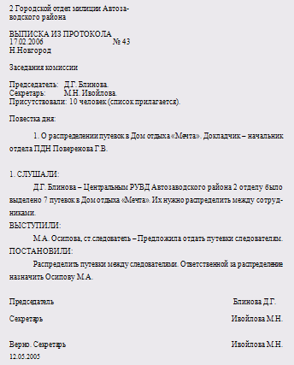

4.11 Пример оформления характеристики

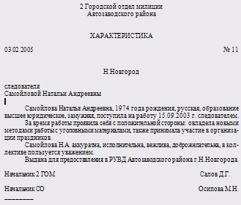

Анализ характеристики

В документе присутствуют следующие недочеты:

1. От даты до места составления документа – 3 интервала.
2. От места составления до заголовка – 2 интервала (в соответствии с ГОСТом Р 6.30-2003 в характеристике от места составления документа до заголовка – 3 интервала).
3. От заголовка до текста делают 2 интервала.
4. В подписи инициалы стоят после фамилии.
5. Текст оформлен через 1 интервал.

Оформление характеристики в соответствии с ГОСТом Р 6.30-2003

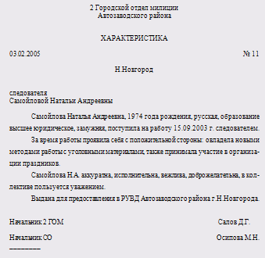

Пример оформления копии

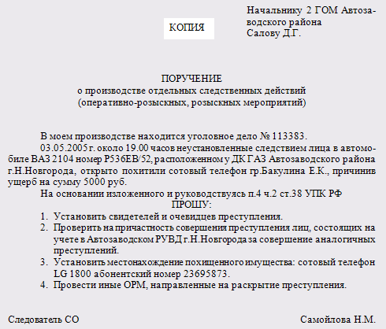

Анализ копии

В копии присутствуют следующие недочеты:

1. Слово "КОПИЯ" написано посередине строки, отсутствует разрядка ( в соответствии с ГОСТом Р 6.30-2003 слово "КОПИЯ" оформляется через № интервала от верхнего среза листа вразрядку прописными буквами).

2. Адресат оформлен от 11 см.

3. В адресате от названия организации до фамилии отсутствуют интервалы.

4. Текст оформлен через 1 интервал.

5. В подписи инициалы стоят после фамилии.

Оформление копии в соответствии с ГОСТом Р 6.30-2003

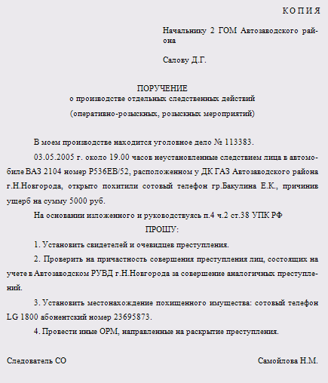

5. Организация документооборота обработка входящих, исходящих и внутренних документов

5.1 Обработка входящих, исходящих и внутренних документов

Обработка входящих документов

В данной организации входящие документы проходят следующие этапы:

1. Прием документов.
2. Рассмотрение документов руководителем, проставление резолюции.
3. Регистрация документов с внесением сведений из резолюции в журнал регистрации.
4. Передача документа исполнителю.
5. Контроль за исполнением документа.
6. Исполнение документа.
7. Подшивка документов в дело.

Обработка исходящей документации

Обработка исходящей документации состоит из следующих этапов:

1. Составление исполнителям проекта документа.
2. Передача документа секретарю.
3. Передача документа секретарем на подпись исполнителю.
4. Простановка номера на документе.
5. Регистрация документа.
6. Отправление документа адресату.
7. Подшивка копии в дело.

Обработка внутренних документов

Во 2 отделе милиции внутренними документами в основном являются поручения следователей участковым инспекторам, которые регистрируются в журнале регистрации внутренних документов.

Внутренние документы проходят следующие этапы:

1. Составление проекта документа.
2. Проверка правильности составления проекта документа секретарем.
3. Передача документов на резолюцию руководителю.
4. Регистрация документа.
5. Проставление индекса на документе.
6. Подшивка копии в дело.
7. Передача исполнителю.

5.2 Регистрация входящих, исходящих и внутренних документов

Регистрация документов во 2-ом отделе милиции осуществляется секретарем, который проставляет на них индекс и дату регистрации.

При регистрации документов секретарь делит их на 3 основные группы:

1. Входящие – поступающие из других организаций.
2. Исходящие – отправляемые из данной организации, т.е. из отдела.
3. Внутренние – создаваемые и остающиеся внутри организации.

Входящие документы секретарь регистрирует, сражу же, в день поступления, а не откладывает на следующий день. Исходящие и внутренние документы регистрируются только после подписи руководителя.

Для регистрации входящих, исходящих и внутренних документов ведутся специальные журналы регистрации, где секретарь записывает всю необходимую информацию о документе.

Входящие, исходящие и внутренние документы также имеют регистрационный номер, включающий в себя только порядковый номер документа, следующим за номером последнего документа, например: 1305 – порядковый номер документа по журналу регистрации.

Регистрационные номера присваиваются входящим, исходящим и внутренним документа в пределах календарного года, т.е. с 01.01.2005 г. по 31.12.2005 г.

Регистрация удобна тем, что секретарь может быстро найти нужный документ, необходимый исполнителю, при этом, не заставив исполнителя долго ждать.

Журнал регистрации входящих документов

|  |  |  |  |  |  |  |
| --- | --- | --- | --- | --- | --- | --- |
| Входящий № документа | Номер и дата документа | Автор  (от кого) | Краткое содержание (заголовок) | Исполнитель и дата исполнения | Подпись исполнителя и дата | Отметка об исполнении |
| 1234 | № 41/453 от 12.05.2005 | Народный суд | Приговор на подсудимого Шиляева А.В. | Леухин В.Н. | Леухин  22.05.2005 | Исполнено |
|  |  |  |  |  |  |  |

Журнал регистрации исходящих документов

|  |  |  |  |  |
| --- | --- | --- | --- | --- |
| Индекс и дата документа | Адресат  (кому) | Краткое содержание (заголовок) | Исполнитель | Отметка об исполнении |
| 1152 | Прокуратура Автозаводского РУВД | Отказной материал КУС 2276/7618  от 21.04.2005 | Баев А.О. | Исполнено |
|  |  |  |  |  |

Журнал регистрации внутренних документов

|  |  |  |  |  |  |  |
| --- | --- | --- | --- | --- | --- | --- |
| Индекс и дата документа | Кто подписал | Краткое содержание документа | Исполнитель (кому поручен документ) | Подпись исполнителя | Подпись автора документа | Отметка об исполнении |
| 1305  17.05.2005 | Самойлова Н.М. | Поручение по уголовному делу № 112654 | Алехин А.В. | Алехин | Самойлова | Исполнено |
|  |  |  |  |  |  |  |

5.3 Контроль за исполнением документов

Во 2-ом отделе милиции в обязанность секретаря также входит контроль за исполнением документа. Здесь применяются индивидуальные сроки исполнения, которые фиксируются в резолюции руководителя. Срок исполнения документа – 10 дней, после поступления его в отдел.

Для ведения контроля в регистрационном журнале секретарь делает отметку об ответственном исполнителе, который берется из резолюции руководителя на документе.

Контрольная картотека не ведется.

Порядок выполнения контроля за исполнением документа:

1. После проставления резолюции руководителя, документ передается для исполнения исполнителю.

2. При этом исполнитель должен расписаться в журнале, тем самым удостоверяя, что ему переданы документы для исполнения.

3. Если документ исполнен, т.е. в нем полностью выполнены все поставленные задания, то исполнитель приносит его секретарю и отмечает в журнале, что документ исполнен.

4. Если исполнитель не успевает исполнить документ в срок, то об этом докладывается руководителю и назначаются новые сроки исполнения.

Журнал контроля за исполнением документов

|  |  |  |  |  |  |  |
| --- | --- | --- | --- | --- | --- | --- |
| Входящий номер | Номер уголовного дела | Фамилия следователя | Фамилия исполнителя | Подпись исполнителя в получении документа | Подпись следователя | Отметка об исполнении |
|  |  |  |  |  |  |  |

5.4 Номенклатура дел организации

Номенклатура – список дел, заводимых в организации с указанием сроков их хранения и проставления индекса дела.

В моем учреждении существует номенклатура дел, состоящая из документов, создаваемых в процессе их деятельности.

Во 2-ом отделе разрабатывается индивидуальная номенклатура дел, т.е. конкретно для данной организации.

Разработка индивидуальной номенклатуры дел начинает проводиться с 20 декабря, согласовывается с архивом, утверждается руководителем и с 1 января нового календарного года вводится в действие.

Для составления номенклатуры дел во 2-ом отделе милиции необходимо:

1. Уточнить круг вопросов, которыми будет заниматься организация в течение года. Этим занимается руководитель и секретарь.

2. Выявив круг документов, подлежащих включению в номенклатуру дел, секретарь приступает к составлению заголовков дел.

Заголовок дела секретарь составляет из вида документов (заявления, жалобы) или указывает род заводимого дела (переписка).

При составлении заголовков секретарь использует такие признаки, как номинальный, авторский и корреспондентский.

Номинальный признак указывает на вид документа, подшиваемого в дело. Например: Предложения, заявления и жалобы граждан и материалы их проверок.

Авторский признак – указывается на основании таких реквизитов, как название организации или подписи.

Корреспондентский – по реквизиту "адресат" и используется при составлении заголовков к делам по переписке.

3. Установить названия разделов номенклатуры дел.

Первым разделом номенклатуры дел во 2-ом отделе милиции ставится секретариат, ему присваивают индекс "1".

4. Расположить заголовки дел в номенклатуре в определенной последовательности с учетом степени важности документов.

5. Закрепить расположение всех разделов и дел в номенклатуре индексацией дел, т.е. присвоением номера разделам и делам.

6. Оформить и заполнить графы номенклатуры дел.

В первой графе проставляется индекс дела, включенного в номенклатуру дел.

Во вторую графу вносятся названия заголовков дел.

В третьей графе указывается количество дел.

В четвертой графе – срок хранения дела.

В пятой графе "Примечания" проставляются отметки в течение года.

5.4 Номенклатура дел в организации

2 Городской отдел милиции

Номенклатура дел

01.01.2005

Н.Новгород

На 2005 год

|  |  |  |  |  |  |  |
| --- | --- | --- | --- | --- | --- | --- |
| Индекс дела | Заголовок дела | Кол-во дел | | Срок хранения и № статьи по перечню | | Примечания |
|  | 1. Организация управления |  | |  | |  |
| 1-1 | Учредительные документы организации (устав, договор и др). |  | | Постоянно ст.37а | |  |
| 1-2 | Должностные инструкции работникам фирмы |  | | 3 г. после замены новыми ст.56 | |  |
| 1-3 | Штатное расписание 2 ГОМ |  | | Постоянно ст.52а | |  |
| 1-4 | Приказы по основной деятельности |  | | Постоянно ст.19а | |  |
| 1-5 | Приказы о приеме на работу, переводах, увольнениях, поощрениях, премировании. |  | | 75 л. ст.19б | |  |
| 1-6 | Приказы о предоставлении отпусков, взысканиях, командировках. |  | | 3 г. ст. 19в | |  |
| 1-7 | Протоколы общих собраний сотрудников 2 ГОМ |  | | Постоянно ст.17 | |  |
| 1-8 | Решения, распоряжения местных органов власти и управления |  | | До минования надобности ст.5б | |  |
| 1-9 | Документы ревизий фирмы органами власти, финансового контроля ( акты, справки, докладные записки и др). |  | | Постоянно ст.27а | |  |
| 1-10 | Докладные записки сотрудников, представляемые руководств 2 ГОМ |  | | 5 л. ст.51 | |  |
| 1-11 | Предложения, заявления и жалобы граждан и материалы их проверок |  | | 5 л. | |  |
|  | 2. Планирование |  | |  | |  |
| 2-1 | Годовой план работы 2 ГОМ по основным видам деятельности |  | | Постоянно ст.166а | |  |
| 2-2 | Квартальные планы работы 2 ГОМ по основным видам деятельности |  | | 3 г. ст.168б | |  |
|  | 3. Организация производственной деятельности |  | |  | |  |
| 3-1 | Переписка по вопросу работы нарсуда, прокуратуры |  | | 5 л. | |  |
| 3-2 | Переписка с ПДО-1 |  | | 5 л. | |  |
|  | 4. Финансирование |  | |  | |  |
| 4-1 | Годовой финансовый план 2 ГОМ |  | | Постоянно ст.206б | |  |
| 4-2 | Квартальные финансовые планы 2 ГОМ |  | | 3 г. ст.206в | |  |
| 4-3 | Месячные приходно-расходные кассовые ведомости и ордера |  | | 1 г. ст.289б | |  |
|  | 5. Учет и отчетность |  | |  | |  |
| 5-1 | Годовые статистические отчеты по основной деятельности |  | | Постоянно ст.239б | |  |
| 5-2 | Квартальные статистические отчеты по основным видам деятельности |  | | 5 л. ст.239г | |  |
| 5-3 | Годовые бухгалтерские отчеты и балансы |  | | Постоянно ст.303б | |  |
| 5-4 | Квартальные бухгалтерские отчеты и балансы |  | | 3 г. ст.310 | | При условии завершения ревизии |
| 5-5 | Акты о приеме, сдаче и списании имущества и материалов |  | | 3 г. ст.310 | | То же |
| 5-6 | Авансовые отчеты |  | | 3 г. ст.310 | | То же |
| 5-7 | Лицевые счета |  | | 75 л. – "В" ст.311а | |  |
| 5-8 | Расчетно-платежные ведомости на выдачу зарплаты и премий |  | 3 г. ст.312 | | При отсутствии лицевых счетов – 75 л. | |
| 5-9 | Доверенности на получение денежных сумм и товарно-материальных ценностей ( в т.ч. аннулированные) |  | 3 г. ст.314 | |  | |
| 5-10 | Гарантийные письма |  | 3 г. ст.315 | |  | |
| 5-11 | Журналы регистрации счетов, кассовых ордеров, доверенностей, платежных поручений |  | 3 г. ст.319 | |  | |
| 5-12 | Листки нетрудоспособности |  | 3 г. ст.697 | |  | |
| 5-13 | Документы об оплате листков нетрудоспособности |  | 3 г. ст.324 | |  | |
| 5-14 | Книга регистрации листков нетрудоспособности |  | 3 г. ст.699 | |  | |
| 5-15 | Хозяйственные договоры, трудовые соглашения. |  | 3 г. ст.337 | | После истечения срока действия, при условии завершения ревизии | |
| 5-16 | Акты приема-сдачи выполненных работ |  | 3 г. ст.1036 | |  | |
| 5-17 | Договоры о материальной ответственности |  | 5 л | | После увольнения материально-ответственного лица | |
| 5-18 | Образцы подписей материально-ответственных лиц |  | ст.340 | | До минования надобности | |
| 5-19 | Заказы на бланки учета и отчетности |  | 1 г. ст.302 | |  | |
|  | 6. Работа с кадрами |  |  | |  | |
| 6-1 | Документы, являющиеся основанием для приказов по личному составу (заявления, справки, докладные записки и др.) |  | 3 г. ст.429 | |  | |
| 6-2 | Личные дела |  | 75 л. – "В" ст.498в | |  | |
| 1 | 2 | 3 | 4 | | 5 | |
| 6-3 | Личные карточки Т-2 |  | 75 л. – "В" ст.504 | |  | |
| 6-4 | Книга учета приема, перемещения, увольнения работников |  | 75 л. ст.508 | |  | |
| 6-5 | Книга учета движения трудовых книжек и вкладышей к ним |  | 50 л. ст.526б | |  | |
| 6-6 | Невостребованные трудовые книжки |  | 50 л. ст.524 | |  | |
| 6-7 | Книга учета выдачи трудовых книжек и вкладышей к ним |  | 50 л. ст.526а | |  | |
| 6-8 | Журнал учета командировок |  | 3 г. ст.536а | |  | |
| 6-9 | Журнал учета выдачи командировочных удостоверений |  | 3 г. ст.537 | |  | |
| 6-10 | Журнал учета отпусков |  | 3 г. ст.547 | |  | |
|  | 7. Документационное обеспечение управления |  |  | |  | |
| 7-1 | Журнал регистрации поступающих и отправляемых документов |  | 3 г. ст.106б | |  | |
| 7-2 | Телефонограммы |  | 1 г. | |  | |
| 7-3 | Журнал регистрации телефонограмм |  | 1 г. ст.109 | |  | |
| 7-4 | Описи, реестры на отправляемую корреспонденцию |  | 1 г. ст.107 | |  | |
| 7-5 | Реестры на получение посылок |  | 1 г. ст.107 | |  | |
| 7-6 | Журнал учета бланков строгой отчетности |  | 3 г. ст.110а | |  | |
| 7-7 | Номенклатура дел |  | До минования надобности ст.95а | | Согласованная с архивным органом - постоянно | |
| 7-8 | Описи дел постоянного и временного (свыше 10 лет) срока |  | До минования надобности ст.117а | | Утвержденные - постоянно | |

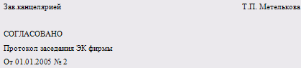

5.5 Формирование и оформление дел

Формирование дел – это группировка документов в дело в соответствии с номенклатурой дел.

Во 2-ом отделе формирование дел проводится по названиям видов документов (приказы, протоколы).

При формировании дел соблюдаются следующие правила:

1. Каждое дело содержит не более 250 листов.
2. В дело сгруппированы документы одного делопроизводственного года, т.е. с 1 января по 31 декабря.
3. В дело подшиты только исполненные документы.
4. В дело подшиты документы только в одном экземпляре.
5. Черновики в дело не подшиты.
6. Документы в деле расположены по хронологическому признаку, т.е. по датам (документы раннего периода расположены в начале, документы, поступившие позже, в конце подшивки).
7. Жалобы и заявления граждан группируются по алфавиту.
8. Документы постоянного и временного сроков хранения группируют отдельно.
9. Каждый документ в дело имеет дату, подпись, отметку об исполнении.

Оформление дел включает в себя следующие операции:

1. Описание дела на обложке.

При оформление дел на обложку выносят следующие реквизиты:

- наименование министерства;

- наименование учреждения;

- индекс дела по номенклатуре дел, номер тома;

- даты начала и окончания формирования дел.

Обложка дела печатается на компьютере

2. Нумерация страниц.

Нумерация страниц производится арабскими цифрами, черной пастой в правом верхнем углу, с нижнего листа по верхний.

Во 2-ом отделе милиции каждое дело состоит из нескольких томов, и поэтому каждый том нумеруют отдельно.

3. Составление заверительной надписи.

Оформляется в конце дела на отдельном листе.

Пример оформления обложки дела и заверительной надписи

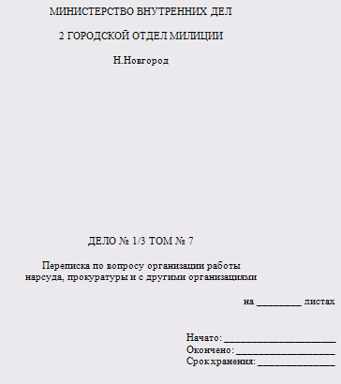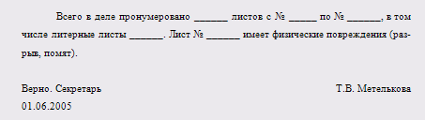

5.6 Хранение дел

Во 2-ом отделе милиции дела формируются в структурных подразделениях и хранятся в них до передачи в архив учреждения. Дела размещаются в запирающихся шкафах вертикально. На корешке каждого дела указывается его индекс по номенклатуре.

Если документы, включенные в дело, в течение года требуются работнику учреждения, они вынимаются из дела только ответственным за формирование и хранение дел, а на их место закладывается лист-заместитель, в котором указано: когда, кому и на какой срок выдан документ.

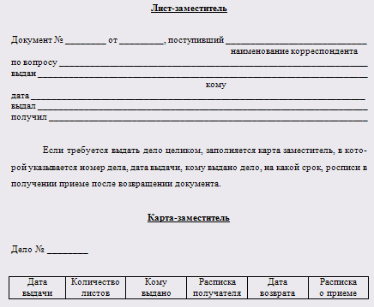

Карта-заместитель помещается на месте выданного дела. После завершения делопроизводственного года выдача сотрудникам отдельных документов из дела не допускается. При необходимости во временное пользование выдается дело целиком.

Выдача дел в другие организации разрешается лишь руководителем организации.

Изъятие документов из дел по требованию прокуратуры или суда действует только на основании письменного распоряжения этих органов.

5.7 Передача документов на архивное хранение

На дела, сформированные по видам и разновидностям документов, заголовки которых не полностью раскрывают их содержание, а также для дел постоянного и временного сроков хранения свыше 10 лет, а также наиболее важные документы (по личному составу или секретные документы) составляются внутренние описи, которые подшиваются в начале дела. Количество листов внутренней описи проставляется в заверительной надписи, после указания общего количества листов через знак "+".

Все дела, подготовленные на хранение, делятся на 2 группы:

1. Дела по основной деятельности.
2. Дела по личному составу 2-ого отдела милиции.

На каждую группу дел составляется отдельные описи:

* + опись № 1 (дел по основной деятельности);
  + опись № 1 л/с (дел по личному составу).

Опись составляется на документы одного года.

В опись № 1 дела заносятся по следующей последовательности:

* + устав;
  + протоколы общих собраний;
  + приказы по основной деятельности;
  + годовые планы;
  + отчеты.

В опись № 1 л/с дела располагаются в следующем порядке:

* + книга учета сотрудников;
  + приказы по личному составу;
  + личные дела и личные карточки;
  + лицевые счета по заработной плате;
  + невостребованные трудовые книжки.

На документы, выделенные к уничтожению, составляется акт.

Прием-передача дел в архив производится секретарем. На всех экземплярах описи, напротив каждого экземпляра описи указываются: цифрами и прописью количество фактически принятых дел, номера отсутствующих дел, дата приема-передачи, а также подписи.

Вместе с делами в архив передаются журналы регистрации.

Только после передачи документов в архив разрешается производить уничтожение документов, включенных в акт.

Опись составляется в 3-х экземплярах:

* + 1 экз. передается вместе с делами в архив;
  + 2 экз. прилагается в качестве основания к протоколу заседания экспертной комиссии;
  + 3 экз. остается у секретаря.

Форма внутренней описи документов дела

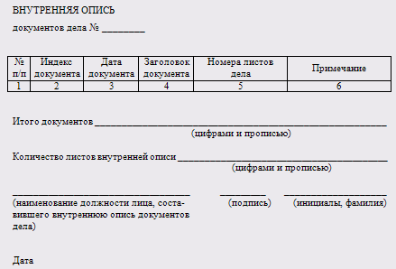

Форма описи дел постоянного и длительных сроков хранения

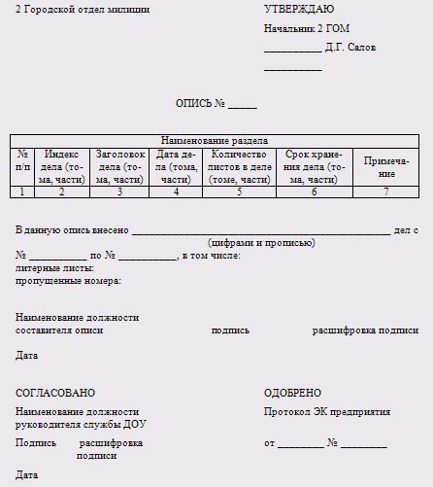

6. Оргтехника и автоматизация рабочего места секретаря

Оргтехника и автоматизация рабочего места секретаря

На рабочем месте секретаря, т.е. у меня в отделе, имеются следующие средства оргтехники:

1. Компьютер – PLUS/UPS SYSTEMS, 15".

Athlon – микропроцессор фирмы АМД

1400 – тактовая частота в МГц

128 – оперативная память в Мb

20 – жесткий диск в Мb

32 – память видеокарты в Мb

1. Принтер – EPSON LX-300+

Это матричный принтер, печатает при помощи красящей ленты, производит большой шум.

3. Телефон с кнопочным номеронабирателем:

по способу набора - пульсовой, т.е. набор производится с помощью серий щелчков; каждой цифре соответствует определенное количество щелчков.

по назначению - городской, т.е. в пределах города.

4. Также в отдельном кабинете располагается ксерокс, куда я неоднократно хожу ксерокопировать необходимые мне материалы. Данное устройство также включает в себя:

Факс – передача графической информации.

Сканер – устройство для ввода в компьютер изображений.

Принтер.

В отделе также имеется электронная пишущая машина, но я на ней не работаю, так как всю работу я выполняю на компьютере.

7. Ведение кадровой службы секретарем

# 7.1 Работа с трудовыми книжками

Как и во всех организациях, во 2-ом отделе милиции при приеме человека на работу на него заводится трудовая книжка, которая необходима для установления общего или непрерывного стажа.

Во 2-ом отделе милиции ведется следующая документация по учету трудовых книжек:

1. Приходно-расходная книга по учету бланков трудовых книжек и вкладышей к ним – ведется в бухгалтерии.
2. Книга учета движения трудовых книжек и вкладышей к ним – ведется кадровой службой.

Заполнение трудовых книжек во 2-ом отделе милиции заключается в следующем:

1. Титульный лист трудовой книжки.

В трудовой книжке на титульном листе заполняются сведения о работнике:

* фамилия, имя, отчество,
* дата рождения,
* образование,
* профессия или специальность,
* дата заполнения трудовой книжки,
* подпись владельца книжки

Титульный лист трудовой книжки подписывает лицо, ответственное за выдачу трудовых книжек, в нашем отделе титульный лист подписывает инспектор по кадрам. Затем трудовая книжка заверяется гербовой печатью.

2. Занесение сведений о работе.

Раздел "сведения о работе" состоит из 4 граф:

В 1-ой графе секретарь проставляет порядковый номер вносимой записи.

Во 2-ой графе секретарь пишет дату.

В 3-ей графе указывают сведения о приеме на работу, о переводах и об увольнении.

В 4-ой графе на основании чего внесена записи.

Во 2-ом отделе милиции при внесении записи о приеме на работу соблюдают все необходимые правила, т.е.:

* от последней записи отступают одну строчку;
* указывают полное название организации.
* после этого указывают сведения о приеме на работу.

3. Занесение сведений о награждениях и поощрениях

Секретарь также в трудовой книжке заполняет раздел "Сведения о поощрениях", в которой делает запись о получении орденов, медалей, почетных грамот, благодарности и т.д.

Образец заполнения титульного листа трудовой книжки во 2-ом отделе милиции

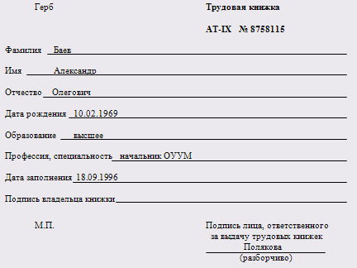

Образец заполнения раздела "Сведения о работе" во 2-ом отделе милиции

|  |  |  |  |  |  |
| --- | --- | --- | --- | --- | --- |
| № записи | Дата | | | Сведения о приеме на работу, о переводах на другую работу и об увольнении (с указанием причин и со ссылкой на статью, пункт закона) | На основании чего внесена запись (документ, его дата и номер) |
| число | месяц | год |
|
|  |  |  |  | 2 Городской отдел милиции |  |
| 1 | 18 | 09 | 1996 | Принят на должность участкового | Пр. № 2 от 18.09.1996 г. |
| 2 | 29 | 06 | 2001 | Переведен на должность начальника ОУУМ | Пр. № 23 тот 29.06.2001 г. |

Образец заполнения раздела "Сведения о поощрениях" во 2-ом отделе милиции

Во 2-ом отделе милиции раздел "Сведения о поощрениях" заполняют следующим образом:

|  |  |  |  |  |  |
| --- | --- | --- | --- | --- | --- |
| № записи | Дата | | | Сведения о награждениях орденами и медалями, о присвоении почетных званий | На основании чего внесена запись (документ, его дата и номер) |
| число | месяц | год |
|
|  |  |  |  | 2 Городской отдел милиции |  |
| 1 | 31 | 05 | 2005 | Премировать денежной премией в размере 1000 руб. в связи с 70-летием ПДН. |  |

7.1 Работа с трудовыми книжками

Форма приходно-расходной книги по учету бланков трудовой книжки и вкладышей в нее

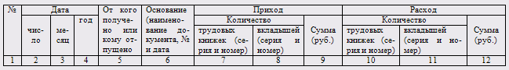

Форма книги учета движения трудовых книжек и вкладышей в них

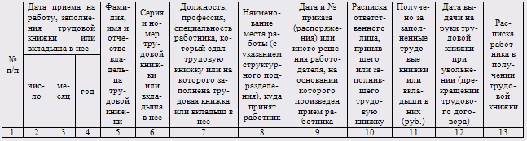

7.2 Оформление пенсионных документов

Оформление пенсионных документов во 2-ом отделе милиции происходит следующим образом.

Как только работник достиг пенсионного возраста, т.е. при 60 лет – мужчины, и 55 лет – женщины, на него заводится пенсионное дело. Для этого, работнику необходимо сходить в отдел кадров и узнать какие документы ему необходимы для назначения пенсии.

Прежде чем заводить пенсионное дело работнику необходимо написать заявление на имя руководителя о назначении пенсии, а также заявление в комиссию при исполкоме.

Кроме заявления сотруднику необходимо подготовить следующие документы:

1. для женщин – копии о рождении детей и копию свидетельства о браке.
2. для мужчин – выписка из военного билета.
3. для всех – сдаются копии документов об образовании, оформляется представление.

Справка о заработной плате оформляется в бухгалтерии отдела.

При подготовке всех необходимых документов, они сдаются в отдел кадров, так как всю остальную работу по заведению пенсионного дела выполняют там.

По месту последней работы издается приказ об освобождении сотрудника от занимаемой должности, в связи с уходом на пенсию. После назначения пенсии в трудовой книжке ставится штамп "пенсия назначена" в разделе "Сведения о назначении пенсии".

Пенсионеру выдается пенсионное удостоверение и трудовая книжка.

Образец заявления

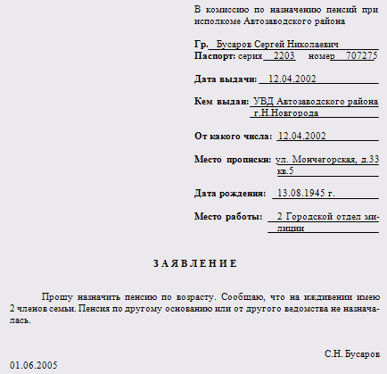

7.3 Личные дела и личные карточки

Личное дело – это совокупность документов, в которых отражены наиболее полные сведения о работнике и его деятельности. Личное дело во 2-ом отделе милиции включает в себя следующие разделы:

1. Анкетно-биографические и характеризующие документы:

* + личный листок по учету кадров;
  + автобиографию;
  + копии документов об образовании;
  + личное заявление о приеме на работу или об увольнении;
  + выписки из приказов о приеме на работу или об увольнении;
  + трудовое соглашение;
  + заявления работника о переводах;
  + выписки из приказов о перемещении;
  + характеристики и рекомендательные письма;
  + отзывы должностных лиц о работнике.

2. Дополнительные документы, к которым относятся:

* + характеристики с прежнего места работы;
  + справки о состоянии здоровья;
  + фотографии.

Все документы личного дела во 2-ом отделе милиции подшивают в папку. На ней указывают фамилию, имя, отчество, дату принятия на работу (дату заведения личного дела), номер личного дела. В каждом разделе личного дела ведется внутренняя опись, в которую записывают наименование всех подшитых документов, дату включения документа в личное дело, количество листов. Внутренняя опись подписывается ее составителем с указанием даты составления. Листы документов, подшитых в личное дело, нумеруются. Все документы, поступающие в личное дело, расположены в хронологическом порядке. Личное дело оформляется после издания приказа о приеме на работу. Первоначально во 2-ом отделе милиции в личное дело группируются документы, отражающие процесс приема на работу:

* + заявление о приеме на работу;
  + личный листок по учету кадров;
  + автобиография;
  + характеристика;
  + копии документов об образовании;
  + выписка из приказа о приеме на работу;
  + внутренняя опись;
  + личная карточка (форма № Т-2).

Во 2-ом отделе милиции на работников всех категорий, принятых на работу на основании приказа о приеме на работу, паспорта или иного удостоверения личности, трудовой книжки, военного билета, документа об окончании учебного заведения заполняются личные карточки. Личная карточка во 2-ом отделе милиции состоит из нескольких разделов:

1. общие сведения;
2. сведения об образовании;
3. сведения о полученной профессии (специальности), трудовой деятельности и стаже работы;
4. сведения о семейном положении;
5. сведения о воинском учете;

При заполнении личной карточки во 2-ом отделе милиции соблюдаются следующие правила:

1. Фамилия, имя отчество записываются полностью и разборчиво.
2. Дата рождения записывается на основании паспорта или иного документа, удостоверяющего личность, и записывается полностью, например: 9 октября 1972 года.
3. Гражданство записывается без сокращения.
4. Языки, которыми владеет работник, указываются полностью без сокращений.

Доступ к материалам личного дела разрешается только специальным уполномоченным лицам. В моем отделе – это работники отдела кадров. Они имеют доступ ко всем материалам личного дела, так как сами же и составляют его. Доступ к персональным данным работников, содержащимся в личных делах, могут иметь руководители структурных подразделений и ответственные должностные лица (однако только к тем данным, которые необходимы для выполнения конкретных функций). Работники отдела кадров ограничивают требуемую информацию (например, если бухгалтерия требует представления данных об иждивенцах для определения льгот по налогам, то предоставляются только те документы, которые содержат указанные сведения). Свободный бесплатный доступ ко всем материалам своего личного дела имеет работник. Однако он не вправе производить какие-либо исправления, вносить записи, извлекать из дела какие-либо документы и помещать новые. Поэтому знакомиться с материалами своего личного дела работник может только в присутствии начальника или специалиста отдела кадров. Если работнику необходимы какие-либо документы (выписки, копии) или записи, он обращается к кадровику, который и оформляет необходимы документы. Также во 2-ом отделе милиции личное дело может выдаваться для ознакомления, но только до конца рабочего дня и под расписку лица-получателя в контрольной карточке, составляемой по следующей форме:

|  |  |  |  |  |
| --- | --- | --- | --- | --- |
| Контрольная карточка  Фамилия ____________________________________________________№ личного дела  Имя ___________________________________Отчество __________________________  Отметки о выдаче личного дела | | | | |
| Дата выдача | Кому выдано  (должность, Ф.И.О) | Расписка | № служебного телефона | Дата возврата  и расписка |

Личное дело ведется на протяжении трудовой деятельности работника.

В отделе кадров 2-ого отдела милиции личные дела хранят только на работающих. Для хранения используются сейфы. После увольнения работника его личное дело извлекается из папки и оформляется для передачи на хранение.

7.4 Учет военнообязанных

Во 2-ом отделе милиции при оформлении на работу секретарь проверяет у всех граждан наличие воинских документов. Одним из главных документов является военный билет, который секретарь принимает от военнообязанных для сверки и представления в военкомат. Для этого секретарь ведет журнал учета военных билетов, принятых от военнообязанных. В случае если гражданин не имеет военного билета и не состоит на учете, то его направляют в военкомат для получения соответствующих документов и постановке на воинский учет. При изменении семейного положения, адреса места жительства, образования, специальности и должности – обо всем об этом секретарь 2 ГОМ заносит в личные карточки граждан, состоящих на воинском учете. Также во 2-ом отделе милиции ведется журнал проверки состояния учета и бронирования граждан.

Журнал учета военных билетов, принятых от военнообязанных

|  |  |  |  |  |  |  |
| --- | --- | --- | --- | --- | --- | --- |
| № п/п | Ф.И.О | Дата рождения | Воинское звание | Серия и № военного билета | Дата и роспись ответственного лица в получении военного билета | Дата и роспись в обратном получении |
| 1. | Калинцков | 15.04.1960 | ефрейтор | МН № 1707034 | 06.05.2005 Метелькова | Калинцков |
|  | Александр |  |  |  |  |  |
|  | Николаевич |  |  |  |  |  |

Журнал проверки состояния учета и бронирования граждан

|  |  |  |  |  |  |  |  |
| --- | --- | --- | --- | --- | --- | --- | --- |
| № п/п | Ф.И.О | Дата рождения | Состав ВУС | Воинское звание | Годность к военной службе | Должность | Примечание |
| 1. | Калинцков | 15.04.1960 | 674880 | ефрейтор | годен | Калинцков |  |
|  | Александр |  |  |  |  |  |  |
|  | Николаевич |  |  |  |  |  |  |

В журналах фамилия оформлена на одной строчке, а имя и отчество отдельно на каждой строчке.

8. Роль стенографии в работе секретаря. Ее применение в данной организации

С каждым днем растет темп жизни, все дороже становится цена минуты, в это же время мы теряем массу времени, пользуясь медленными традиционным письмом. Невозможно представить процесс обучения без бумаги и ручки, а сколько времени отнимает процесс письма на уроке! Хороший конспект лекции в вузе на вес золота. В то же время черновик доклада, курсового и дипломного проектов, заметки врача, юриста, менеджера, писателя, даже домохозяйки, услышавшей новый рецепт по радио – все можно быстро, со скоростью мысли записать, если овладеть упрощенным методом письма.

Некоторые думают, что это очень трудоемкая наука, требующая больших и длительных усилий. На самом деле научиться скорописи можно за несколько месяцев, ведь для этого не нужно заучивать массу правил, основа овладения стенографией – тренировки и не только письменные. Можно "писать" мысленно в дороге, во время просмотра информационных и других телепередач, во время беседы и перед сном.

Основа предлагаемой системы – алфавит – состоит из элементов соответствующих русских рукописных букв. Целые группы сочетаний связаны с алфавитом, поэтому рука легко привыкает воспроизводить их. Сокращения приставок и окончаний тоже укорачивает начертания. В итоге слова пишутся 2-4 движениями.

Очень важное преимущество скорописи – не нужна аппаратура, источник питания, специальная подготовка к записи, достаточно иметь блокнот и ручку, и вы зафиксируете план дел на предстоящий день, месяц, год, вечером, успевая за своими мыслями, занесете пережитое в свой дневник. И не каждый сможет узнать о ваших переживаниях.

Грустно смотреть на журналистов или участников конференций, когда ни успевают записать одно слово, в то время как уже произнесена вся фраза.

Сейчас многие увлекаются разгадыванием кроссвордов, сканвордов, но ведь и чтение стенограмм создает иногда загадки. Не всегда пишущий успевает за речью, бывает, приходится и пропустить слово, и короткое стенографическое начертание оказывается искаженным. Тогда приходится погадать над смыслом записанного, чтобы или заменить пропущенное слово удачным по смыслу, или пофантазировать над искаженным, что бы это значило? Поэтому чтение стенограммы часто превращается в игру-разгадку, что сравнимо с преодолением кроссворда, или досаду, если это служебная стенограмма. Правда, теперь выручает параллельная звукозапись.

Однако записанная на пленку, предположим, лекция – это не конспект для подготовки к экзаменам. Для составления его надо опять все прослушать и переписать по частям, выбирая главное, пропуская повторы, отступления и т.д. Стенографируя, студент уже в процессе письма обрабатывает материал, пропуская все лишнее, и по этому конспекту без письменной расшифровки можно готовиться и к следующему занятию, и к сессии, и к госэкзамену. По этой же причине опытные стенографистки не любят работать по звукозаписи, используют ее как справочный материал.

В процессе обучения необходимо иметь в виду, что качество стенограмм зависит от старого соблюдения некоторых условий:

* недостаточно знать правила теории, навык письма вырабатывается только в процессе регулярных тренировок;

Стенография развивает память, внимание, грамотность, владение речью, трудолюбие и настойчивость.

В данной организации стенография применяется в следующих случаях:

1. для записей поручений руководства;
2. при записи телефонограмм.

Запись стенограмм ведется в блокноте.

После того, как текст застенографирован, я его сразу же расшифровываю.

9. Социально-психологическая компетентность секретаря

9.1 Проявление профессионально важных деловых качеств секретаря

Кроме профессиональных качеств, секретарь также должен обладать и деловыми качествами.

На своем рабочем месте я проявляю следующие деловые качества:

1. Профессионализм – знание делопроизводства и компьютера позволяет мне грамотно и аккуратно оформить различные материалы и документы.
2. Дисциплинированность – прихожу на работу за 15 минут до начала рабочего времени, никогда не опаздываю. Опоздания мешают работе и являются признаком того, что на человека нельзя положиться, а секретарю это недопустимо. К поручениям руководителя отношусь аккуратно.
3. Инициативность – проявляю самостоятельность в пределах своей компетенции. Например, когда к руководителю пришли представители ГУВД Нижегородской области, чтобы спросить у него книгу учета сообщений за 2004 г., то я не дожидаясь указаний руководителя проявила свою инициативность и самостоятельно выдала им материал, так как он находится у меня в канцелярии и руководитель в любом случае попросил бы меня выдать им этот материал.
4. Организованность – являюсь организатором в планировании рабочего времени, а также в выполнении намеченных мероприятий.

Придя на практику в отдел сразу четко спланировала свой рабочий день:

8.00 – прихожу на работу.

9.00 – получаю корреспонденцию.

10.00 – докладываю руководителю о корреспонденции.

11.00 – собираю для подписи исполненные документы.

12.00 - забираю у руководителя отработанные материалы.

13.00-14.00 – ухожу на обед.

14.00 – подшиваю документы в дела.

14.45 – привожу в порядок рабочее место.

15.00 – ухожу с работы.

1. Ответственность – мой руководитель уверен, что все поручения будут сделаны вовремя, в установленный срок. Я чувствую ответственность за порученные руководителем дела. Например, ко мне в канцелярию обратилась посетительница с просьбой передать деньги участковому инспектору, так как в этот момент его не было на рабочем месте. Я с ответственностью подошла к данной просьбе, и после прихода участкового, сразу же передала ему деньги.
2. Осведомленность – хорошо знаю дело своей организации и события происходящие в ней, а также круг обязанностей каждого отделения организации, например следственный отдел занимается выяснением и расследованием обстоятельств, связанных с преступлением; отдел уголовного розыска – раскрывает и оформляет уголовные дела; участковые выезжают по заявлениям граждан, и поэтому когда принимаю посетителя, знаю в какое отделение его направить.
3. Дипломатичность - секреты учреждения храню так же бережно, как тайны личного характера. Например, я не сплетничаю о сотрудниках своей организации, хотя в учреждении интересовались моим мнением относительно личных симпатий сотрудников. Например, руководитель дал мне напечатать секретный документ, и я держала в тайне его содержание.
4. Преданность работе – в случае необходимости я остаюсь после работы и завершаю все срочные дела. Например, под конец моего рабочего дня привезли отказные материалы, которые нужно срочно регистрировать, мне пришлось оставаться после рабочего дня до вечера.
5. Интеллигентность – проявилась у меня при приеме настырного посетителя, который срочно хотел увидеть руководителя, но в это время у начальника было оперативное совещание, и я тактично, вежливо, без отрицательных эмоций попросила посетителя прийти в другое время.
6. Коммуникабельность – при приходе на практику во 2-ой отдел легко установила контакты с сотрудниками и могла обратиться к ним с любой просьбой
7. Умение адаптироваться – быстро могла переключиться с одного вида работы на другой, например, после регистрации документов быстро переключалась на работу с компьютером.
8. Доброжелательность – в общении с посетителями и сотрудниками я всегда готова прийти на помощь и стараюсь сделать все возможное, чтобы помочь человеку.

9.2 Роль внешнего вида секретаря в работе

Совершенно очевидно, что приятная внешность – также является профессионально важным качеством для секретаря. Первый, кого видит любой посетитель – это секретарь, и первое впечатление о предприятии складывается после встречи с секретарем. Поэтому у секретаря должна быть хорошая осанка, аккуратная прическа, ухоженные руки, скромный макияж. О человеке, неряшливо одетом или причесанном, как правило, складывается впечатление, что он также проявляет себя в работе.

Одежда. В моей организации особых требований к одежде не предъявляют, но для того, чтобы стать профессиональным секретарем, я и в одежде стараюсь придерживаться делового стиля. В мой гардероб входит: деловой костюм, белая блузка, туфли на каблуке, иногда одеваю джинсы. В одежде ярких цветов не имею, все цвета гармонично сочетаются друг с другом.

Макияж. Макияж делаю неяркий, наношу неброские тени, слегка крашу ресницы тушью, для губ использую блеск.

Прическа. Волосы укладываю так, чтобы они не мешали мне работать, прическа всегда аккуратная.

Также своевременно делаю маникюр, потому что ухоженные ногти непременный атрибут секретаря.

Духи – почти незаметные.

9.3 Деловой контанкт секретаря и руководителя

Одним из важных деловых контактов является взаимоотношение секретарь-руководитель.

Мое взаимоотношение с руководителем проявляется в следующем:

1. Так как я являюсь первым помощником своего руководителя, то выполняю работу в его стиле.
2. Помогаю ему в планировании рабочего времени, а также в выполнении намеченных мероприятий.
3. Фильтрую потоки корреспонденции, телефонных звонков и посетителей, освобождая руководителя от выполнения вспомогательных технических функций, тем самым способствуя оперативному решению дел.
4. Если руководитель уходит по делам, то всегда спрашиваю его, куда он уходит и когда вернется.
5. Печатаю по указанию руководителя различные документы и материалы.
6. Устанавливаю связи руководителя с сотрудниками учреждения.
7. Подбираю соответствующие документы руководителю для проведения совещания, однако на совещании не присутствую.

9.4 Деловой контакт секретаря и сотрудников

Секретарь является личным представителем своего руководителя, и выполнение этой ключевой роли требует умение производить благоприятное впечатление на работников организации.

Секретарь должен уметь очень хорошо общаться с самыми разными людьми – сотрудниками, клиентами, представителями сторонних организаций и т.д. Кроме того, он должен уметь быть гибким в общении, находить выход из сложных и неожиданных ситуаций, точно выполняя распоряжения руководства и исходя из интересов компании. Секретарь должен знать деловой этикет и постоянно соблюдать все правила делового общения.

Контакт с сотрудниками у меня проявляется в следующем:

1. Стараюсь приложить максимум усилий для создания благоприятной обстановки и деловых отношений с другими сотрудниками.
2. Зная режим и характер работы руководителя, могу в случае необходимости оказать помощь в организации приема их руководителем; помочь составить документ, удовлетворяющий личную просьбу и т.п.
3. При устройстве на работу сразу установила деловые контакты с сотрудниками различных подразделений своего предприятия.
4. В некоторых случаях мне приходится выступать от имени руководителя. Стараюсь вежливо и четко давать нужные указания, контролирую их выполнение.

5. В данной организации с сотрудниками поддерживаю хорошие, доброжелательные отношения.

9.5 Роль личного обаяния

Секретарь – это первый представитель учреждения, предприятия или организации, к которому обычно обращается посетитель. Доброжелательно ли он разговаривает с людьми, умеет ли дать деловой совет, какой порядок у него в приемной из всего этого складывает первое впечатление об учреждении.

Роль личного обаяния у секретаря может проявляться и в входе приема и распределения входящих телефонных звонков. По звонку невозможно определить, кто вам звонит – важный клиент или торговый агент, предлагающий купить офисную мебель. Независимо от этого, звонящий должен услышать приятный дружелюбный голос, чтобы он был очарован секретарем даже по телефону.

Если секретарь очень занят, а к нему приходит сотрудник и просит что-то напечатать, секретарь также должен проявить здесь свое обаяние. Суметь вежливо и тактично объяснить, что секретарь сейчас занят и следует подойти в другое время.

Обаяние проявляется у секретаря и во внимание к другим людям. Даже самое маленькое внимание, проявленное к другим, встретит ответную доброту и благодарность.

Для любого посетителя и сотрудника хорошо встретить такого секретаря, на которого можно положиться в трудных ситуациях, и с которым можно обменяться мнением по многим вопросам.

Естественно, надежным помощником руководителя может быть только человек аккуратный и организованный, умеющий ориентироваться в человеческих отношениях, настроениях, характерах, проявлять твердость в определенных ситуациях. Каким бы ни был посетитель, со всеми секретарь должен быть учтив и вежлив без предпочтения.

Хороший секретарь – человек доброжелательный, приветливый, общительный, но не болтливый, обладающий чувством юмора. Шутка, остроумное слово ему помогают при всех обстоятельствах сохранять выдержку, быть спокойным и уравновешенным.

10. Выводы и предложения по ведению делопроизводства в данной организации

В целом прохождение практики во 2-ом отделе милиции мне понравилось, так как я получила все необходимые навыки в своей профессии, а именно: работала на компьютере, принимала посетителей, отвечала на телефонные звонки, регистрировала документы и т.д. Также хотела бы внести некоторые изменения в следующем:

1. Рабочее место секретаря и руководителя.

Рабочее место секретаря расположено в отдельном кабинете, как и положено. Но хотела бы, чтобы приемная секретаря была просторнее по площади, потому что зона для посетителей очень маленькая, да и рабочая зона секретаря, тоже небольшая.

2. Прием посетителей.

Во-первых для посетителей необходимо сделать определенные часы приема, так как этого в отделе нет, посетители приходят в любое время, а во-вторых для посетителей необходимо поставить более удобные стулья, и хотя бы маленький журнальный столик, чтобы в ожидании приема посетители смогли почитать газету или журнал, или выпить чашечку чая или кофе. От такого приема, я думаю, посетители останутся довольными.

3. Регламент работы секретаря и руководителя.

Так как в регламент работы секретаря и руководителя входит время обеденного перерыва, а во 2-ом отделе милиции время обеда секретаря и руководителя совпадает, то я хотела бы, чтобы у секретаря или руководителя было бы другое время обеда. Например:

* у руководителя с 12 до 13 ч.
* у секретаря с 13 до 14 ч.

4. Оформление ОРД и документов по личному составу.

Благодаря практики во 2-ом отделе милиции получила больше опыта в оформлении следующих документов: приказов, протоколов, актов, договоров, служебных писем, выписок из приказов, справок, докладных записок и личных документов.

Как только я пришла на практику во 2-ой отдел милиции, то начала все документы оформлять по ГОСТу Р 6.30-2003, так как там они оформлялись неправильно. Например: реквизит "Адресат" мог быть оформлен как от 11 см, так и от 12 см; инициалы в реквизите "Подпись" стояли после фамилии и т.д. И поэтому надеюсь, что после моего ухода документы будут оформляться правильно, по ГОСТу Р 6.30-2003.

5. Организация документооборота.

Организация документооборота заключалась у меня в обработке входящих, исходящих и внутренних документов, а также в регистрации документов. Особых затруднений у меня это не вызвало, так как я быстро обучаема, и сразу вникла в полученное задание. При контроле за исполнением документов ведется журнал контроля, и это очень удобно, так как сразу видишь какие документы исполнены, а какие нет. Хотела бы, чтобы на дверце шкафа была прикреплена номенклатура дел, так как этого нет. При формировании дел выполняются все правила: оформляется обложка дела и заверительная надпись. Дела при хранении дел хранятся аккуратно в шкафах, при передаче дела работнику заполняется лист-заместитель или карта-заместитель, поэтому никакое дело потеряться не может. При передаче документов на архивное хранение во 2-ом отделе милиции имеется "Акт на уничтожение документов и дел", "Форма описи постоянного и длительного сроков хранения" и "Форма внутренней описи документов дела".

6. Оргтехника и автоматизация рабочего места секретаря.

На рабочем месте я хотела бы иметь ксерокс. Он находится в другом кабинете, и для меня это неудобно, так как отксерокопировать какой-то материал меня просят многие сотрудники, а оставлять приемную без секретаря нельзя, и поэтому некоторым сотрудникам приходиться отказывать, и просить их подойти в другой день. Кроме ксерокса, также необходим факс. Факс располагается в кабинете руководителя. Но, находясь, факс у секретаря, у руководителя было бы больше времени на другую работу.

7. Ведение кадровой службы секретарем.

Кроме оформления документов, приема посетителей и телефонных звонков, я также получила опыт в работе кадровой службы. Например: ознакомилась с ведением и заполнением трудовых книжек, научилась оформлять и правильно заполнять записи в трудовой книжке, ознакомилась с формой приходно-расходной книги по учету бланков трудовой книжки и вкладышей в нее, а также с формой книги учета движения трудовых книжке и вкладышей в них. Научилась оформлять пенсионные документы, узнала какие документы необходимы работнику для назначении пенсии. Ознакомилась с личными делами и личными карточками работников, а также с документами, которые входят в личное дело. Научилась оформлять журнал учета военных билетов, принятых от военнообязанных, а также журнал проверки состояния учета и бронирования граждан.

8. Роль стенографии в работе секретаря. Ее применение в данной организации. При помощи стенографии я быстро стенографировала поручения руководства и телефонограммы. Также хотела бы, чтобы стенографию знал каждый работник, так как она очень полезна в работе, потому что за 1 минуты работник успевал бы записывать не 15 слов в минуту, а 60-65 слов.

9. Социально-психологическая компетентность секретаря.

С сотрудниками наладила дружелюбные отношения, со всеми разговаривала приветливо, с улыбкой. Все поручения выполняла быстро, аккуратно. Жалоб от сотрудников не получала. В коллективе пользовалась уважением. Внешне была всегда аккуратна. Руководитель относился ко мне, как к профессиональному работнику. Отсюда могу сделать вывод, что я секретарь-профессионал.

Список используемой литературы

1. Басаков М.И. Делопроизводство и корреспонденция. – Ростов-на-Дону: 2000.
2. Санкина Л.В. Справочник по кадровому делопроизводству. – М.: 2002.
3. Стенюков М.В. Справочник секретаря. – М.: 1998.
4. Воробьев Н.И., Павлюк Л.В. Справочник по делопроизводству и основам работы на компьюторе. – М.: 1998.
5. Труханович Л.В., Щур Д.Л. Справочник по кадровому делопроизводству. – М: 2003.